**快递鸟常用API接入流程说明**

1. **登录快递鸟官网注册页面注册快递鸟账号**

网址：**<http://www.kdniao.com/reg>**

1. **登录快递鸟用户管理后台**

网址：**<http://www.kdniao.com/login>**

注：登录快递鸟用户管理后台后获得用户ID和APIKey，此用于保证应用来源的可靠性，避免应用伪造，被不法使用。

1. **进入“我的会员中心”进行实名认证**

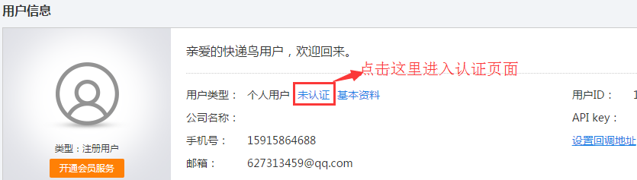

**注**：

3.1、认证类型、应用类型根据用户实际情况选择即可，接口返回数据与选择结果无关；

3.2、标记为**\***的为必填，要求上传清晰、jpg格式且小于2M的证件图片；

3.3、技术对接人信息为用户方对接工程师的信息；

3.4、如有其他疑问可进入官网加入商务合作群进行咨询。

1. **认证成功后，进入“产品服务管理”，开通相关会员服务**

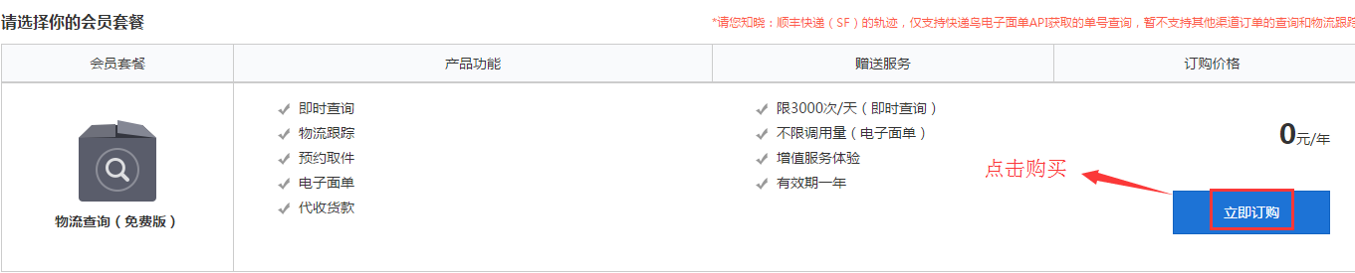

**注**：

4.1、物流查询（免费版）会员套餐为免费版，有效期1年结束后，如在近3个月内有数据交互系统会自动免费续期；

4.2、如有其他疑问可进入官网加入商务合作群进行咨询。

1. **开发对接**

**5.1、即时查询（RequestType：1002/8001）**

**5.1.1**、请求接口之前需要先实名认证，开通相关会员服务，否则会请求失败并返回提示“未申请开通接口”；

**5.1.2**、接口开发可以下载“[快递鸟接口技术文档](http://www.kdniao.com/documents)”进行参考；即时查询，参考技术文档中的4.1或5.1.1部分；

**5.1.3**、接口开发可以下载“[即时查询demo](http://www.kdniao.com/documents-2)”进行参考（仅提供了.NET、Java、PHP三种语言demo）；

**5.1.4**、查看快递公司对应快递鸟的编码可以下载“[2018快递鸟接口支持快递公司编码列表.xlsx](http://www.kdniao.com/documents)”。

**5.1.5**、接入过程中如有疑问请先参考快递鸟官网常见问题进行解决（<http://www.kdniao.com/help>），也可以进入快递鸟官网加入技术对接群进行咨询。

**注**：**快递鸟官网-帮助与文档** 地址（<http://www.kdniao.com/documents>）

**5.2、物流跟踪（RequestType：1008/8008）**

**5.2.1**、请求接口之前需要先实名认证，开通相关会员服务，否则会请求失败并返回提示“未申请开通接口”；

**5.2.2**、接口开发需下载“[快递鸟接口技术文档](http://www.kdniao.com/documents)”进行查看；物流跟踪，参考技术文档中的4.2或5.1.2部分；

**5.2.3**、开发订阅接口：

5.2.3.1、可以下载“[物流跟踪demo](http://www.kdniao.com/documents-2)”进行参考（仅提供了.NET、Java、PHP三种语言的demo），

其他语言开发的用户需要根据技术文档自行开发；

5.2.3.2、测试订阅接口，对照技术文档正确返回代表订阅接口对接成功，详情可见技术文档。

**5.2.4**、开发推送接口：

5.2.4.1、无demo提供，推送时会推送requestType、requestData和DataSign三个参数，您开发一个推送接口接收这三个参数就行，成功接收后需要在5S内给快递鸟返回成功接收数据的报文，否则超时。RequestData中包含应用级参数，即物流轨迹（详情看技术文档）；

5.2.4.2、配置回调地址，测试推送接口。回调地址是用户提供，用于接收快递鸟推送的物流信息的，只要是外网可以访问的就行。详情配置回调地址步骤可在快递鸟官网-帮助与文档下载“[调试平台使用指南](http://www.kdniao.com/documents)”进行查看。

（调试平台地址：<http://www.kdniao.com/UserCenter/Dev/SubscribePush.aspx>）

**5.2.5**、订阅接口、推送接口分别测试成功后，可使用正式地址进行订阅真实的快递单号，快递鸟一般会在2-12小时内推送物流信息至您已经配置好的回调地址上；

**5.2.6**、接口开发查看快递公司对应快递鸟的编码可以下载“[2018快递鸟接口支持快递公司编码列表.xlsx](http://www.kdniao.com/documents)”；

**5.2.7**、接入过程中如有疑问请先参考快递鸟官网常见问题进行解决（<http://www.kdniao.com/help>），也可以进入快递鸟官网加入技术对接群进行咨询。

**注**：**快递鸟官网-帮助与文档** 地址（<http://www.kdniao.com/documents>）

**5.3、电子面单（RequestType：1007）**

**电子面单下单：**

**5.3.1**、请求接口之前需要先实名认证，开通相关会员服务，否则会请求失败并返回提示

“未申请开通接口”；

**5.3.2**、接口开发需下载“[快递鸟接口技术文档](http://www.kdniao.com/documents)”、[2018快递鸟接口支持快递公司编码列表.xlsx](http://www.kdniao.com/documents)”、“[快递鸟电子面单参数配置对照表](http://www.kdniao.com/documents)”、“[快递公司快递业务类型](http://www.kdniao.com/documents)”进行查看；电子面单，参

考技术文档中的3.2部分；

**5.3.3**、快递鸟官网-帮助与文档下载“[电子面单demo](http://www.kdniao.com/documents-2)”进行参考（仅提供了.NET、Java、PHP三种语言的demo）；其他语言开发的用户需下载技术文档自行开发；

**5.3.4**、使用电子面单接口还需要电子面单账号；

5.3.4.1、测试环境：必须使用快递鸟提供的测试账号，在快递鸟官网-帮助与文档下载

“[快递鸟电子面单参数配置对照表](http://www.kdniao.com/documents)”查看相应账号和接口请求对应的字段名；

5.3.4.2、正式环境：

* 无需电子面单账号直接下单：

顺丰，EMS（广东省内发全国），宅急送，快捷，邮政快递包裹、中铁快运、全一快递；

* 线上（快递鸟后台）申请账号：

优速、韵达、圆通、远成快运、安能、百世；

（申请路径：快递鸟官网—电子面单—我的快递公司—申请新的快递公司）；

* 其他的快递公司您需要和当地的快递网点线下申请账号（预存单号）才可以使用。

**电子面单批量打印：**

**5.3.5**、快递鸟官网-帮助与文档下载“[电子面单批量打印demo](http://www.kdniao.com/documents-2)”进行参考（仅提供了.NET、Java、PHP三种语言的demo）；其他语言开发的用户需下载技术文档自行开发；

**5.3.6**、对接注意事项

5.3.6.1、确保接口中电商ID、密钥(AppKey)与用户管理后台的商户ID、密钥完全一致；

5.3.6.2、OrderCode必须是快递鸟电子面单下单接口正式环境下单的订单号；PortName是

打印机名称，必须与客户端本地打印机名称一致；

5.3.6.3、确保接口demo中GetIp()方法获取到的IP和用户服务器外网IP（百度搜索IP138）

的一致。

**5.3.7**、安装快递鸟打印控件C-Lodop (Print)

安装方式1、调用快递鸟批量打印demo后会提示下载。

安装方式2、在快递鸟官网下载，下载地址：<http://www.kdniao.com/product-eorder-specific>

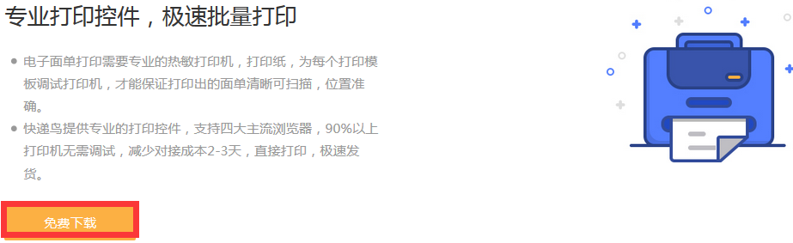

**5.3.8**、接入过程中如有疑问请先参考快递鸟官网常见问题进行解决（<http://www.kdniao.com/help>），也可以进入快递鸟官网加入技术对接群进行咨询。

**注**：**快递鸟官网-帮助与文档** 地址（<http://www.kdniao.com/documents>）

**5.4、预约取件（RequestType：1001）**

**5.4.1**、请求接口之前需要先实名认证，开通相关会员服务，否则会请求失败并返回提示“未申请开通接口”；

**5.4.2**、接口开发可以下载“[快递鸟接口技术文档](http://www.kdniao.com/documents)”进行参考；预约取件，参考技术文档中的3.1部分；

**5.4.3**、接口开发可以下载“[预约取件demo](http://www.kdniao.com/documents-2)”进行参考（仅提供了.NET、Java、PHP三种语言的demo）；使用其他语言开发的用户需按照技术文档自行开发；

**5.4.4**、接入过程中如有疑问请先参考快递鸟官网常见问题进行解决（<http://www.kdniao.com/help>），也可以进入快递鸟官网加入技术对接群进行咨询。

**注**：**快递鸟官网-帮助与文档** 地址（<http://www.kdniao.com/documents>）

**5.5、单号识别（RequestType：2002）**

**5.5.1**、请求接口之前需要先实名认证，开通相关会员服务，否则会请求失败并返回提示“未申请开通接口”；

**5.5.2**、接口开发可以下载“[快递鸟接口技术文档](http://www.kdniao.com/documents)”进行参考；单号识别，参考技术文档中的4.4部分；

**5.5.3**、接口开发可以下载“[单号识别demo](http://www.kdniao.com/documents-2)”进行参考（仅提供了.NET、Java、PHP三种语言的demo）；使用其他语言开发的用户需按照技术文档自行开发；

**5.5.4**、接入过程中如有疑问请先参考快递鸟官网常见问题进行解决（<http://www.kdniao.com/help>），也可以进入快递鸟官网加入技术对接群进行咨询。

**注**：**快递鸟官网-帮助与文档** 地址（<http://www.kdniao.com/documents>）